建设项目竣工环境保护
验收监测报告表

项目名称： 年产5000根桥杆项目 z
监测单位： 山东聊和环保科技有限公司 z

山东玥晨金属制品有限公司
2018年7月3日

建设单位法人代表：
编制单位法人代表：
项 目 负 责 人：
填 表 人：

建设单位： （盖章）好编制单位： （盖章）
电话： 电话：
传真： 传真：
邮编： 邮编：

目 录
表1 项目简介及验收监测依据 1
表2 工程建设内容 2
表3 主要污染源、污染物处理及排放情况 7
表4 建设项目环境影响报告表主要结论及审批部门审批决定 10
表5 验收监测质量保证及质量控制 12
表6 验收监测内容 14
表7 验收监测期间生产工况记录 16
表8 环境管理内容 18
表9 验收监测结论 19

附件：
1、山东玥晨金属制品有限公司年产栏杆1万米、屏风3000平米、展柜2000平米、货架2000平米项目验收监测委托函
2、建设项目工程竣工环境保护“三同时”验收登记表
3、聊高新环报告表[2018]13号《关于山东玥晨金属制品有限公司年产栏杆1万米、屏风3000平米、展柜2000平米、货架2000平米项目环境影响报告表的批复》（2018.04.19）
4、《山东玥晨金属制品有限公司环保机构成立文件》
5、《山东玥晨金属制品有限公司环境保护管理制度》
6、山东玥晨金属制品有限公司生产运行记录表

表1 项目简介及验收监测依据
建设项目名称 | 年产栏杆1万米、屏风3000平米、展柜2000平米、货架2000平米项目
建设单位名称 | 山东玥晨金属制品有限公司
建设项目性质 | 新建√改扩建□技改□迁建□
建设地点 | 山东省聊城市高新区八里王村（山东聊城鲁发装饰有限公司院内）
主要产品名称 | 栏杆、屏风、展柜、货架
设计生产能力 | 年产栏杆1万米、屏风3000平米、展柜2000平米、货架2000平米
实际生产能力 | 年产栏杆1万米、屏风3000平米、展柜2000平米、货架2000平米
建设项目环评时间 | 2018年4月 | 开工建设时间 | --
调试时间 | 2018年5月 | 验收现场监测时间 | 2018.06.16-2018.06.17
环评报告表  审批部门 | 聊城市环境保护局高新技术产业开发区分局 | 环评报告表编制单位 | 青岛洁瑞环保技术服务有限公司
环保设施设计单位 | -- | 环保设施施工单位 | --
投资总概算 | 200万元 | 环保投资总概算 | 5万元 | 比例 | 2.5%
实际总概算 | 200万元 | 实际环保投资总概算 | 5万元 | 比例 | 2.5%
验收监测依据 | 1、国务院令（2017）年第682号《国务院关于修改〈建设项目环境保护管理条例〉的决定》（2017.10）；  2、《建设项目竣工环境保护验收暂行办法》（国环规环评【2017】4号）；  3、青岛洁瑞环保技术服务有限公司编制的《山东玥晨金属制品有限公司年产栏杆1万米、屏风3000平米、展柜2000平米、货架2000平米项目环境影响报告表》(2018.04)；  4、聊高新环报告表[2018]13号《关于山东玥晨金属制品有限公司年产栏杆1万米、屏风3000平米、展柜2000平米、货架2000平米项目环境影响报告表的批复》（2018.04.19）；  5、山东玥晨金属制品有限公司年产栏杆1万米、屏风3000平米、展柜2000平米、货架2000平米项目验收监测委托函；  6、《山东玥晨金属制品有限公司年产栏杆1万米、屏风3000平米、展柜2000平米、货架2000平米项目环境保护验收监测方案》；  7、实际建设情况。
验收监测标准  标号、级别 | 1、焊接烟尘浓度执行《大气污染物综合排放标准》（GB16297-1996）表2中无组织排放厂界监控浓度限值。  2、厂界噪声执行《工业企业厂界环境噪声排放标准》（GB12348-2008）中的2类标准：昼间60B(A)，夜间50B(A)。  3、一般固废执行《一般工业固体废物贮存、处置场污染控制标准》（GB18599-2001）及标准修改单（公告2013年第36号）。

表2 工程建设内容
2.1工程建设内容：
2.1.1前言
山东玥晨金属制品有限公司法定代表人李刚，公司位于山东省聊城市高新区八里王村（山东聊城鲁发装饰有限公司院内），项目总投资200万元，建设年产栏杆1万米、屏风3000平米、展柜2000平米、货架2000平米项目，占地面积1500m²，购置剪板机、折弯机、焊机、线切割机等加工设备，为公司的发展奠定良好的基础。
2.1.2项目进度
山东玥晨金属制品有限公司年产栏杆1万米、屏风3000平米、展柜2000平米、货架2000平米项目，位于山东省聊城市高新区八里王村（山东聊城鲁发装饰有限公司院内），2018年3月山东玥晨金属制品有限公司委托青岛洁瑞环保技术服务有限公司编制了《山东玥晨金属制品有限公司年产栏杆1万米、屏风3000平米、展柜2000平米、货架2000平米项目环境影响报告表》，2018年4月19日聊城市环境保护局高新技术产业开发区分局以聊高新环报告表[2018]13号对其进行了审批。2018年5月份公司委托河北恒一检测科技有限公司进行该项目的环保验收监测工作，接受委托后河北恒一检测科技有限公司组织有关技术人员进行现场踏勘，依据监测技术规范制定了环保验收监测方案，并于2018年06月16日-17日对厂区有关污染源进行了监测，根据验收监测结果和现场检查情况编制了本项目验收监测报告。
2.1.3项目建设内容
本项目占地1500m²，购置剪板机、折弯机、焊机等加工设备。主要建设生产车间、办公室和仓库等，本项目组成见表2-1。
表2-1 本项目组成一览表
序号 | 建筑物名称 | 建筑面积m²
1 | 生产车间 | 1500
2 | 仓库 | 21（位于生产车间内）
合计 |  | 1500
2.1.4主要生产设备
主要生产设备见表2-2。

表2-2生产设备一览表
序号 | 设备名称 | 规格/型号 | 环评数量 | 实际数量 | 备注
1 | 折弯机 | WX67E125/4000（8A41） | 1 | 1 | 一致
2 | 剪板机 | QC12Y 8*4000 | 1 | 1 | 一致
3 | 数控龙门式开槽机 | ADEK 4000/1500 | 1 | 1 | 一致
4 | 切管机 | YJ 315S | 1 | 1 | 一致
5 | 剪边机 | 气动 | 1 | 1 | 一致
6 | 弯管机 | 76型 | 1 | 1 | 一致
7 | 焊机 | WSE250 | 1 | 1 | 一致
8 | 焊机 | WS200 | 5 | 5 | 一致
9 | 线切割机 | DK7740 | 2 | 1 | 不符，不影响产能
10 | 空压机 | 550-9C | 1 | 1 | 一致
11 | 砂带机 | 2100*50C | 1 | 1 | 一致
12 | 冲床 | 35T | 1 | 1 | 一致
由上表知，线切割机少一台，不影响产能，不属于重大变更。
2.1.5项目地理位置及总平面布置
本项目厂址位于山东省聊城市高新区八里王村（山东聊城鲁发装饰有限公司院内），项目地理位置见图2-1，厂区大门位于厂区南侧，生产车间主要位于厂区东部。具体平面布置图见图2-2。
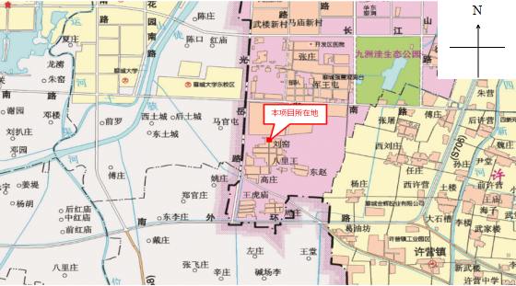
图2-1 项目地理位置图


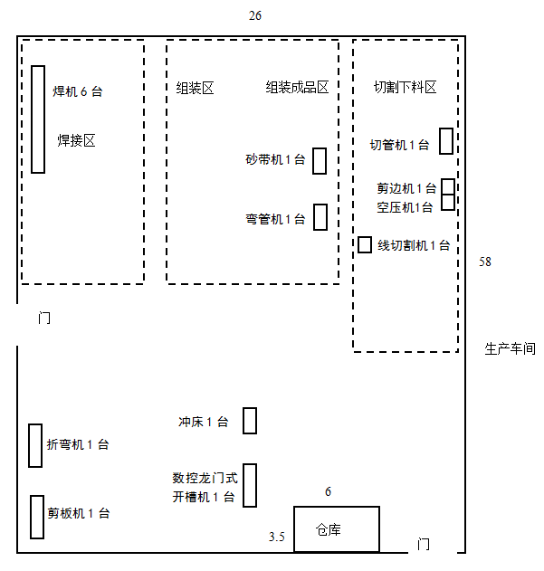
图2-2 项目平面布置图

2.1.6建设规模及产品规模

本项目占地1500m²，购置剪板机、折弯机、焊机等加工设备。主要建设生产车间和仓库等，年产栏杆1万米、屏风3000平米、展柜2000平米、货架2000平米项目。
2.1.7产品方案
7.1 年产栏杆1万米、屏风3000平米、展柜2000平米、货架2000平米项目，主要产品方案见表2-3。
表2-3 项目产品方案

2.1.8公用工程
序号 | 产品名称 | 年生产能力（吨/年）
1 | 栏杆 | 1万米
2 | 屏风 | 3000平米
3 | 展柜 | 2000平米
4 | 货架 | 2000平米
（1）给水：主要为生活用水。用水来自自来水供水管网，供水有保证。
（2）排水：本项目无生产废水产生，生活污水经厂区内化粪池处理后由环卫部门定期清运，不外排。
（3）供电：用电由市政供电管网供给，供应有保证。
2.1.9劳动定员及工作制度
本项目劳动定员15人，实行白班8小时工作制，年工作300天。
2.2原辅材料消耗及水平衡：
2.2.1原辅材料消耗
本项目的原辅材料消耗见表2-4。
表2-4主要原辅材料使用情况一览表
名称 | 名称 | 单位 | 数量
1 | 不锈钢板 | t | 50
2 | 不锈钢管 | t | 120
3 | 铁板 | t | 20
4 | 铁管 | t | 30
5 | 焊丝 | t | 0.8
6 | 焊条 | t | 0.3
7 | 锯片 | 片 | 50
8 | 氩气（氩弧焊保护气） | L | 1.2万
- 水平衡

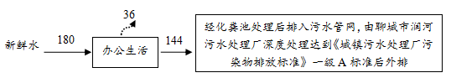

图2-3 本项目水平衡图（m³/a）

由于该项目职工少，污水管网未接入，目前为旱厕，定期清掏处理。

2.3主要生产工艺流程及产污环节
2.3.1生产工艺
工艺流程简述如下：
本项目工艺比较简单，原料为不锈钢板、管及铁板等，首先按照预定尺寸进行下料，然后部分型材需经折弯加工，初步组装后，焊接最终得到成品。
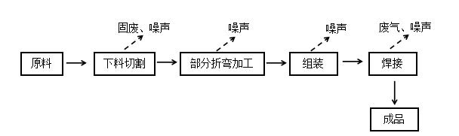
图2-4 生产工艺流程及产排污图

表3 主要污染源、污染物处理及排放情况
3.1废水
本项目无生产废水产生，生活污水经厂区内化粪池处理后由环卫部门定期清运。该项目由于污水管道未通入公司的缘故，该项目生活废水经化粪池处理后定期清掏。
3.2废气
本项目产生的废气主要主要为焊接过程产生的焊接烟尘，经集气罩+焊接烟尘净化器处理后，无组织排放。
3.3噪声
本项目噪声源主要为折弯机、剪板机、数控龙门式开槽机、切管机等生产设备运行过程中产生的噪声，通过设备基础减震、门窗隔声、厂房隔声等措施，，能达到较好的效果。
3.4固体废物
本项目固体废弃物主要为生产过程产生的切割下脚料以及职工办公、生活产生的生活垃圾。切割下脚料收集后外卖物资单位回收利用，生活垃圾经收集后委托环卫部门定期清运处理。
3.5检测点位图
- 无组织废气检测点位图
N
2#
3#
4#
风向
1#
注： 为无组织废气监测点位

图3-3 无组织废气检测点位图

- 噪声检测点位图
监测点位：根据厂区噪声源的分布，在厂址各厂界中心处1米处，共设置4个监测点，噪声布点图如下图
N
3#

2#
1#
4#

监测点位
图3-4 噪声检测点位图

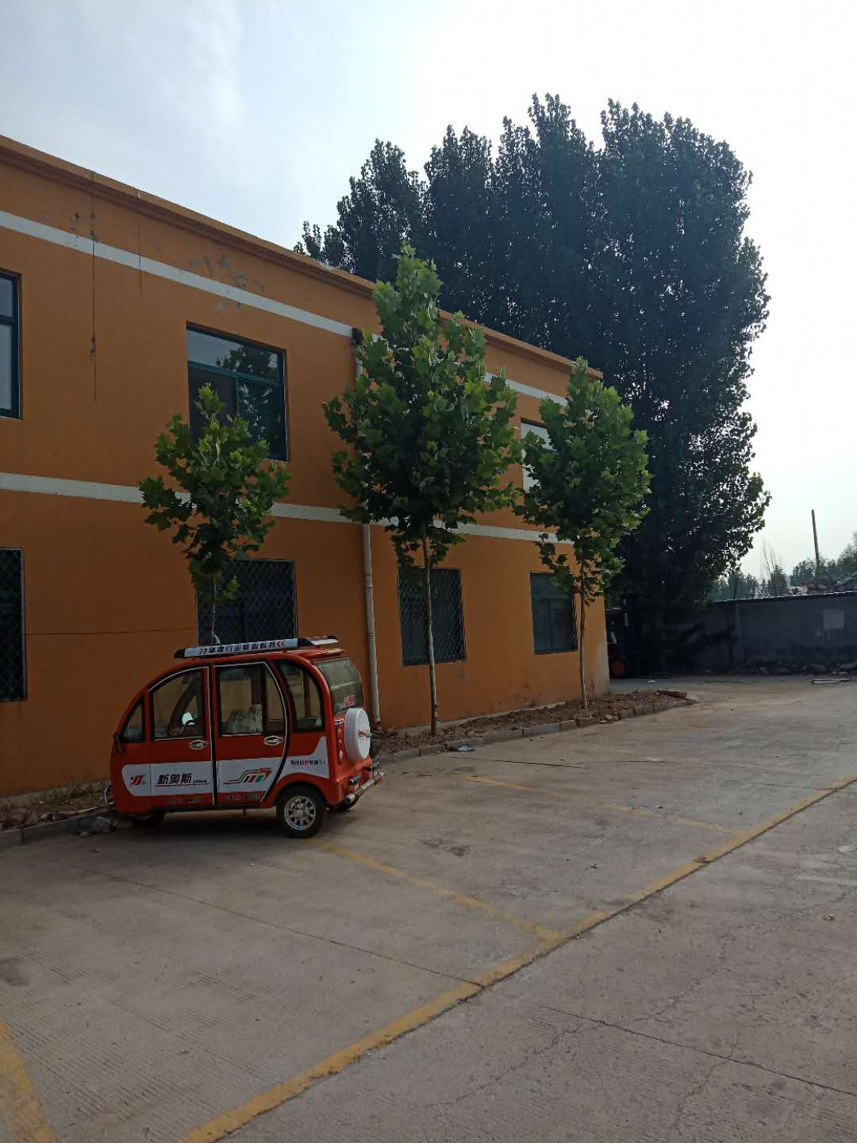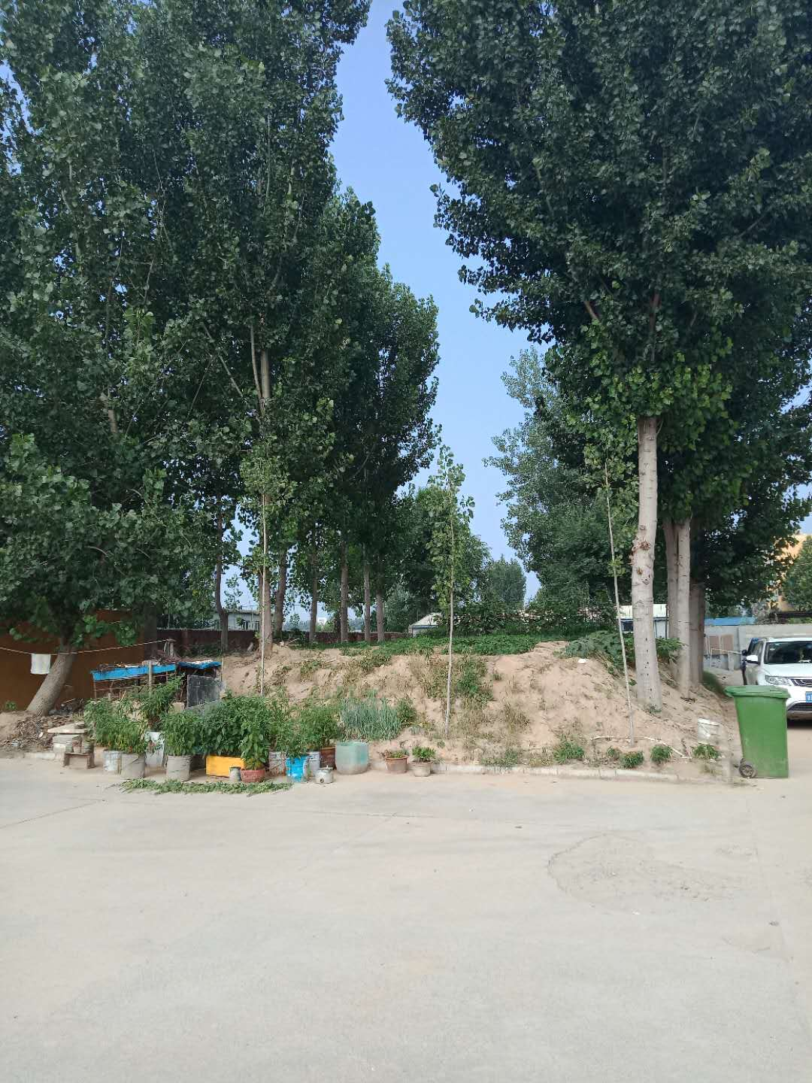
厂区绿化

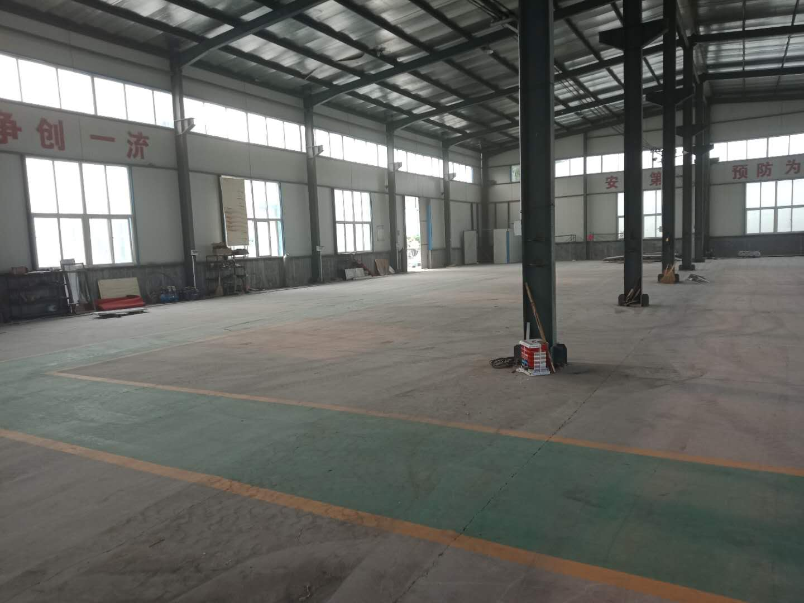
车间内部

表4 建设项目环境影响报告表主要结论及审批部门审批决定
4.1建设项目环境影响报告表主要结论：

4.1.1水环境影响分析结论

本项目生活污水经化粪池处理后排入市政污水管网，由聊城市润河污水处理厂深度处理达到《城镇污水处理厂污染物排放标准》一级A标准后外排。

4.1.2大气环境影响评价结论

本项目建设“集气罩+焊接烟尘净化器”收集系统对焊接烟尘进行收集、处理，将大部分焊接烟尘经净化处理后以无组织形式排放，可满足《大气污染物综合排放标准》（GB16297-1996）表2中颗粒物无组织排放监控浓度限值，本项目产生废气在采取有效措施后，均可达标排放，对周围环境空气不会产生明显影响。

4.1.3声环境影响评价结论

本项目噪声源主要为折弯机、剪板机、数控龙门式开槽机、切管机等生产设备，在进行设备选型时尽量选用低噪声设备；将产噪设备均布置在车间内，并对车间墙壁进行吸声处理，使用隔声门窗；对固定产振设备设置减震机座，该项目厂界噪声贡献值可满足《工业企业厂界环境噪声排放标准》（GB12348-2008）的2类标准要求：昼间60dB(A)、夜间50dB(A)，不会对周围声环境产生大的影响。

4.1.4固废环境影响评价结论

本项目固废主要为生产过程产生的切割下脚料以及职工办公、生活产生的生活垃圾。

切割下脚料收集后外卖物资单位回收利用，职工办公生活会产生少量的生活垃圾，收集后由环卫部门统一清运、无害化处置。

4.2审批部门审批决定
4.2.1废水
本项目产生的废水主要为生活污水，生活污水经化粪池处理后排入市政污水管网，由聊城市润河污水处理厂深度处理达到《城镇污水处理厂污染物排放标准》一级A标准后外排。项目区内要对生活污水产生区、生产区等进行硬化防渗处理，并严格按照“雨污分流”的原则建设排水管网（由于该项目职工少，污水管网未接入，目前为旱厕，定期清掏处理）。
4.2.2废气
本项目废气主要为焊接过程产生的焊接烟尘。焊接烟尘经“集气罩+焊接烟尘净化器”收集、处理系统净化处理后以无组织排放即可。厂界排放浓度满足《大气污染物综合排放标准》（GB16297-1996）表2中颗粒物无组织排放监控浓度限值。
4.2.3噪声
本项目主要噪声源为折弯机、剪板机、数控龙门式开槽机、切管机等生产设备产生的噪声。选用低噪声设备、室内布置、吸声、隔声等一系列隔声降噪措施后，厂界噪声贡献值可满足《工业企业厂界环境噪声排放标准》（GB12348-2008）的2类标准要求。
4.2.4固废
本项目固废主要为生产过程产生的切割下脚料以及职工办公、生活产生的生活垃圾。生产过程中切割下脚料收集后外卖物资单位回收利用。生活垃圾经收集后委托环卫部门定期清运处理，防止对周围环境造成第二次污染。

表5 验收监测质量保证及质量控制
5.1废气质量保证和质量控制
（1）质量控制措施： 废气监测质量保证按照国家环保局发布的《环境监测技术规范》和《环境空气监测质量保证手册》的要求与规定进行全过程质量控制。
验收监测中及时了解工况情况，确保监测过程中工况负荷满足有关要求；合理布设监测点位，确保各监测点位布设的科学性和可比性；监测分析方法采用国家有关部门颁布的标准（或推荐）分析方法，监测人员经过考核并持有合格证书；监测数据严格实行复核审核制度。
尽量避免被测排放物中共存污染物因子对仪器分析的交叉干扰；被测排放物的浓度在仪器测试量程的有效范围即仪器量程的30%～70%之间。
表5-1 质控依据及质控措施方法一览表
项目类别 | 质控标准名称 | 质控标准号
废气 | 大气污染物无组织排放监测技术导则 | HJ/T 55-2000
采样质控措施：检测、计量设备强检合格；人员持证上岗；
采样前确认采样滤膜无针孔和破损，滤膜的毛面向上。采样仪器在监测前按监测因子分别用标准气体和流量计对其进行标定，在监测时确保采样流量。多功能声级计测量前校准值93.8dB，测量后校准值94.0dB，噪声检测期间无雨雪、风速小于5m/s。采样仪器在进入现场前对采样器流量计、流速计等进行校核。烟气监测（分析）仪器在监测前按监测因子分别用标准气体和流量计对其进行校核（标定），在监测时确保其采样流量。
（2）采样流量校准情况
表5-2 大气采样器中流量孔口流量校准记录表
校准日期 | 仪器型号 | 表观流量（L/min） | 流量（L/min）
2018.06.16 | 2050 | 100 | 99.7
2018.06.16 | 2050 | 100 | 99.6
2018.06.16 | 2050 | 100 | 99.8
2018.06.16 | 2050 | 100 | 99.6
2018.06.17 | 2050 | 100 | 99.9
2018.06.17 | 2050 | 100 | 99.8
2018.06.17 | 2050 | 100 | 99.6
2018.06.17 | 2050 | 100 | 99.8

（3）无组织废气检测气象情况
表5-3 无组织检测期间气象参数
气象条件  日 期 时 间 |  | 气温(℃) | 气压(kPa) | 风速(m/s) | 风向 | 低云量/总云量
2018.06.16 | 9:32 | 27.4 | 100.39 | 0.9 | 南 | 1/4
2018.06.16 | 11:24 | 31.1 | 100.34 | 0.9 | 南 | 1/4
2018.06.16 | 14:40 | 32.2 | 100.31 | 1.0 | 南 | 1/4
2018.06.16 | 16:53 | 30.8 | 100.36 | 1.2 | 南 | 1/4
2018.06.17 | 9:35 | 28.3 | 100.43 | 0.9 | 南 | 1/4
2018.06.17 | 11:55 | 31.2 | 100.41 | 1.0 | 南 | 1/4
2018.06.17 | 14:25 | 32.0 | 100.39 | 1.2 | 南 | 1/4
2018.06.17 | 16:30 | 30.9 | 100.40 | 1.3 | 南 | 1/4
5.3噪声监测方法、质量保证和质量控制
厂界噪声监测按《工业企业厂界环境噪声排放标准》（GB12348-2008）进行。质量保证和质控按照国家环保局《环境监测技术规范》（噪声部分）进行。噪声仪器校准结果见表5-4。
表5-4 噪声仪器校准结果
校准日期 | 仪器编号 | 校准器具编号 | 测量前仪器校准（dB） | 测量后仪器校准（dB） | 校准器标准值（dB）
2018.06.16 | LH-038 | LH-027 | 93.8 | 93.8 | 94.0
2018.06.17 | LH-038 | LH-027 | 93.8 | 93.8 | 94.0

表6 验收监测内容

6.1废气监测因子及监测结果评价
6.1.1废气验收监测因子及执行标准
本项目废气监测因子主要为颗粒物。焊接过程产生的颗粒物排放浓度执行《大气污染物综合排放标准》（GB16297-1996）表2中无组织颗粒物排放浓度限值。废气验收监测内容见表6-1，执行标准限值见表6-2，
表6-1 废气验收监测内容
类别 | 监测布点 | 监测项目 | 监测频次
无组织  废气 | 厂界上风向设置1个参照点，下风向设置3个检测点 | 颗粒物 | 4次/天，连续监测2天

表6-2 废气执行标准限值
污染物 | 最高允许排放浓度（mg/m³） | 最高允许排放速率（kg/h） | 执行标准
无组织颗粒物 | 1.0 | —— | 《大气污染物综合排放标准》（GB16297-1996）
6.1.2废气监测方法
废气监测分析方法及检测仪器参见表6-3。
表6-3 废气监测分析方法
样品类别 | 分析项目 | 分析方法 | 方法依据 | 仪器设备 | 检出限
无组织废气 | 颗粒物 | 《环境空气 总悬浮颗粒物的测定 重量法》 | GB/T 15432-1995 | AUW120D十万分之一天平 | 0.001mg/m³
6.2噪声监测因子及监测结果评价
6.2.1噪声监测内容
噪声监测内容如表6-4所示：
表6-4 噪声监测内容
编号 | 监测点位 | 监测布设位置 | 频次
1# | 南厂界 | 均在厂界外1米 | 每天昼间监测1次，连续监测2天
2# | 东厂界 | 均在厂界外1米 | 每天昼间监测1次，连续监测2天
3# | 北厂界 | 均在厂界外1米 | 每天昼间监测1次，连续监测2天
4# | 西厂界 | 均在厂界外1米 | 每天昼间监测1次，连续监测2天

6.2.2监测分析方法
噪声监测分析方法见表6-5，检测所用仪器详见表6-6
表6-5 噪声监测分析方法一览表
项目名称 | 标准代号 | 标准方法 | 检出限
噪声 | GB12348-2008 | 《工业企业厂界环境噪声排放标准》 | ——
表6-6 噪声监测所用仪器列表
仪器名称 | 仪器型号 | 仪器编号 | 检定有效期
多功能声级计 | AWA6228+型 | LH-038 | 2018.04.13
声校准器 | AWA6221A | LH-027 | 2018.04.11
6.2.3标准限值
厂界噪声执行《工业企业厂界环境噪声排放标准》（GB12348-2008）中2类标准要求，噪声执行标准限值见表6-7。
表6-7 厂界噪声评价标准限值
项目 | 执行标准限值
厂界噪声dB（A） | 60（昼间）

表7 验收监测期间生产工况记录

7.1验收监测期间生产工况记录：
7.1.1目的和范围：
为了准确、全面地反映山东玥晨金属制品有限公司年产栏杆1万米、屏风3000平米、展柜2000平米、货架2000平米项目的环境质量现状，为环境管理、污染源控制、环境规划等提供科学依据，本次验收监测在严格执行国家相关要求及监测规范规定的前提下，通过对该工程主要污染源及污染物的分析，确定本次验收监测的范围主要是无组织颗粒物和厂界噪声。

7.1.2工况监测情况：

工况监测情况详见表7-1。
表7－1 验收期间工况情况
工况分析：验收监测期间，项目生产工况稳定生产负荷均在81.1%及以上,符合国家相关验收标准：验收监测应在工况稳定、生产负荷达设计生产能力负荷的75%以上的要求。因此，本次监测为有效工况，监测结果能作为该项目竣工环境保护验收依据。
监测时间 | 产品名称 | 设计能力(吨/d） | 实际能力(吨/d） | 生产负荷（%）
2018.06.16 | 栏杆 | 33.3 | 27 | 81.1
2018.06.16 | 屏风 | 10 | 8.5 | 85.0
2018.06.16 | 展柜 | 6.67 | 6.5 | 97.5
2018.06.16 | 货架 | 6.67 | 6.5 | 97.5
2018.06.17 | 栏杆 | 33.3 | 28 | 84.1
2018.06.17 | 屏风 | 10 | 9 | 90.0
2018.06.17 | 展柜 | 6.67 | 6.4 | 96.0
2018.06.17 | 货架 | 6.67 | 6 | 90.0

7.2验收监测结果：
7.2.1无组织废气监测结果
无组织废气检测结果详见表7-2。

表7-2 无组织废气检测结果一览表
检测  项目 | 检测  日期 | 检测  点位 |  | 检测结果
检测  项目 | 检测  日期 |  |  | 1 | 2 | 3 | 4 | 最大值
颗粒物(mg/m³) | 2018.06.16 | ○1＃ | 上风向 | 0.312 | 0.309 | 0.301 | 0.299 | 0.312
颗粒物(mg/m³) | 2018.06.16 | ○2＃ | 下风向 | 0.698 | 0.703 | 0.709 | 0.711 | 0.711
颗粒物(mg/m³) | 2018.06.16 | ○3＃ | 下风向 | 0.704 | 0.689 | 0.705 | 0.713 | 0.713
颗粒物(mg/m³) | 2018.06.16 | ○4＃ | 下风向 | 0.710 | 0.692 | 0.697 | 0.704 | 0.710
颗粒物(mg/m³) | 2018.06.17 | ○1＃ | 上风向 | 0.325 | 0.336 | 0.312 | 0.318 | 0.336
颗粒物(mg/m³) | 2018.06.17 | ○2＃ | 下风向 | 0.705 | 0.712 | 0.698 | 0.689 | 0.712
颗粒物(mg/m³) | 2018.06.17 | ○3＃ | 下风向 | 0.707 | 0.711 | 0.715 | 0.701 | 0.715
颗粒物(mg/m³) | 2018.06.17 | ○4＃ | 下风向 | 0.699 | 0.687 | 0.680 | 0.688 | 0.699
监测结果表明：验收监测期间，无组织颗粒物小时浓度最高为0.715mg/m³，满足《大气污染物综合排放标准》（GB16297-1996）表2中的无组织颗粒物排放标准要求。
7.2.2噪声检测结果
噪声监测结果见表7-4。
表7-4 厂界噪声监测结果一览表
检测日期 | 检测点位 |  | 检测时间 | 噪声值  dB（A） | 主要声源
2018.06.16 | ▲1＃ | 南厂界 | 14:48 | 55.8 | 工业噪声
2018.06.16 | ▲2＃ | 东厂界 | 14:29 | 55.6 | 工业噪声
2018.06.16 | ▲3＃ | 北厂界 | 14:11 | 53.5 | 工业噪声
2018.06.16 | ▲4＃ | 西厂界 | 15:06 | 55.2 | 工业噪声
2018.06.17 | ▲1＃ | 南厂界 | 14:57 | 57.2 | 工业噪声
2018.06.17 | ▲2＃ | 东厂界 | 15:15 | 56.8 | 工业噪声
2018.06.17 | ▲3＃ | 北厂界 | 15:32 | 56.0 | 工业噪声
2018.06.17 | ▲4＃ | 西厂界 | 15:49 | 57.1 | 工业噪声

监测结果表明：验收监测期间，1#、2#、3#、4#监测点位昼间噪声在53.5dB(A)-57.2dB(A)之间,夜间厂区不进行生产，符合《工业企业厂界环境噪声排放标准》（GB12348－2008）中的2类标准限值。

表8 环境管理内容
8.1环保审批手续
根据《中华人民共和国环境保护法》和《建设项目环境保护管理条例》的要求，2017年7月山东玥晨金属制品有限公司委托青岛洁瑞环保技术服务有限公司编制完成了《山东玥晨金属制品有限公司年产栏杆1万米、屏风3000平米、展柜2000平米、货架2000平米项目环境影响报告表》，2018年04月19日聊城市环境保护局高新技术产业开发区分局以聊高新环报告表【2018】13号对其进行了审批。有关档案齐全，环保投资及环保设施基本按环评及环评批复要求实施，符合验收的基本条件。
8.2环境管理制度建立情况
为了认真贯彻《中华人民共和国环境保护法》山东玥晨金属制品有限公司制定了《山东玥晨金属制品有限公司环保管理制度》,并设立了相关机构。日常工作由工程部门归口管理，其主要职责是：行使公司环保工作的计划、组织、指挥、协调、检查和考核管理职能，日常一切工作须对公司负责，并由职工代表大会予以监督。
8.3环境管理机构的设置情况
该公司成立环境保护领导小组。
组长：李刚，副组长：曾国，成员： 张庆涛、付从坤
8.4环境风险应急预案及应急机构设置情况
山东玥晨金属制品有限公司根据实际情况制定了《山东玥晨金属制品有限公司环保应急预案》并成立应急工作领导小组，负责公司突发环境事件应急工作的统一指挥，下设应急监测组、后勤保障组、通讯联络组等相关机构。
8.5环保设施建成情况
表8-1环保处理设施一览表
序号 | 项目 | 处 理 措 施 及 设 施
1 | 废水 | 生活污水经化粪池处理后，委托环卫部门统一清运处理。
3 | 固废 | 一般固废暂存于各车间内的一般固废暂存室；危险废物存放于危废暂存室。
4 | 噪声 | 采用基础减振、隔声等降噪措施
5 | 绿化 | 美化环境
合计 |  | 5万元

表9 验收监测结论
9.1验收监测结论：
9.1.1工况验收情况
验收监测期间，项目生产工况稳定生产负荷均在81.1%及以上,符合国家相关验收标准：验收监测应在工况稳定、生产负荷达设计生产能力负荷的75%以上的要求。因此，本次监测为有效工况，监测结果能作为该项目竣工环境保护验收依据。
9.1.2废气监测结论
验收监测期间，无组织颗粒物小时浓度最高为0.715mg/m³，满足《大气污染物综合排放标准》（GB16297-1996）表2中的无组织颗粒物排放标准要求。
9.1.3噪声监测结论
验收监测期间，1#、2#、3#、4#监测点位昼间噪声在53.5dB(A)-57.2dB(A)之间,夜间厂区不进行生产，符合《工业企业厂界环境噪声排放标准》（GB12348－2008）中的2类标准限值。
9.1.4固废
项目固废主要为生产过程产生的切割下脚料以及职工办公、生活产生的生活垃圾。生产过程中切割下脚料收集后外卖物资单位回收利用。生活垃圾经收集后委托环卫部门定期清运处理，防止对周围环境造成第二次污染。
2、建议：
(1)应严格落实环评提出的各项环保措施，确保各类污染物达标排放。
(2)提高全厂职工的环保意识，落实各项环保规章制度，将环境管理纳入到生产管理全过程中去，最大限度的减少环境污染。
(3)加强厂区内外的绿化，大力推广立体绿化。

